[***ПАМЯТКА ДЕКЛАРАНТА***](http://primorsky.ru/documents/departments_license/Pamyatka_deklaranta.docx)

 Декларация по форме № 11 заполняется организациями, осуществляющими розничную продажу алкогольной продукции (за исключением пива и пивных напитков) и спиртосодержащей продукции.

 Декларация по форме № 12 заполняется организациями, осуществляющими розничную продажу пива и пивных напитков.

Декларация заполняется в строгом соответствии с Порядком заполнения деклараций, который утвержден приказом Росалкогольрегулирования от 23.08.2012 № 231.

**Обращаем Ваше внимание!**

 При заполнении титульного листа декларации следует учесть, что в поле «ИНН», состоящим из 12 знаков, организации в первых двух ячейках проставляют нули. Заполнение поля «КПП» обязательно для организаций.

Если в состав организации входят обособленные подразделения, то согласно п.1 ст.83 Налогового кодекса Российской Федерации, такие структурные подразделения должны встать на налоговый учет по месту осуществления деятельности и получить соответствующее КПП. Без указания в декларации в графе   КПП обособленных подразделений, она не пройдет проверку и не будет принята.

При заполнении графы «вид продукции», «код продукции» необходимо использовать сведения из классификатора видов продукции, ознакомиться с которым Вы можете на нашем сайте на этой же странице в папке «нормативные документы».

При заполнении графы 3 «сведения о производителе /импортере» необходимо использовать сведения из классификатора стран мира, ознакомиться с которым Вы можете на нашем сайте на этой же странице в папке «нормативные документы».

Графа 9 «закупки по импорту» заполняется, в случае поставки продукции от оптового поставщика, имеющего статус «импортер». На территории Приморского края, такие поставщики отсутствуют.

Предприятия, имеющие 2 и более обособленных подразделений, могут перемещать алкогольную продукцию из одного подразделения в другое. Такие операции оформляются накладной (форма 3-ТОРГ утверждена Постановлением Госкомстата России №132 от 25.12.1998г) и отражаются в графе 13 декларации №11.

***Регистрация Декларанта на портале***

***1. шаг.***        Регистрация на Региональном портале Росалкогольрегулирования (Региональная автоматизированная информационная система «Декларирование», Администрация Приморского края)

**1.1.** Зайти на страницу официального сайта Администрации Приморского края,  «Официальное Приморье», «Органы исполнительной власти», «Департамент лицензирования и торговли Приморского края», вставка «Декларирование», «Прием деклараций розничной продажи алкогольной продукции и пива» войти в   Региональную автоматизированную информационную систему «Декларирование»

**1.2.** Внимательно заполнить учетные данные.

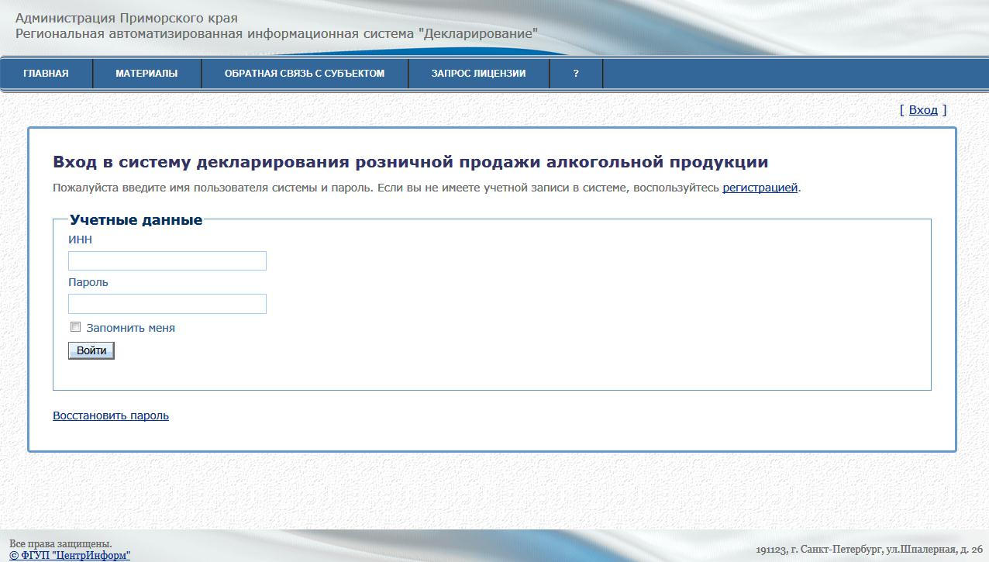

В окне «ИНН» - Идентификационный номер налогоплательщика;

В окне «Пароль» - декларант определяет, запоминает его самостоятельно, затем заполняет;

После заполнения вышеуказанных окон, следует нажать на кнопку «Войти»

***2 шаг.*** **2.1.** В открывшемся окне (смотри рисунок ниже) поставьте переключатель в раздел Тип декларанта в зависимости от категории, к которой относится декларант. Укажите данные для регистрации на портале:

- ИНН организации;

- Серию и номер лицензии на право розничной торговли алкогольной продукции;

Внимание! *Серия и номер лицензии вводятся с учетом реестра без пробелов (символ « не  указывается например, ПКПК0011111/1111)*

 - Дату выдачи лицензии в формате ДД-ММ-ГГГГ;

 - Адрес электронной почты;

 - Пароль для входа и подтверждение пароля

**2.2.**  Нажать на слово «регистрация». Откроется страница регистрации на портале (Создание новой учетной записи см. рисунок).

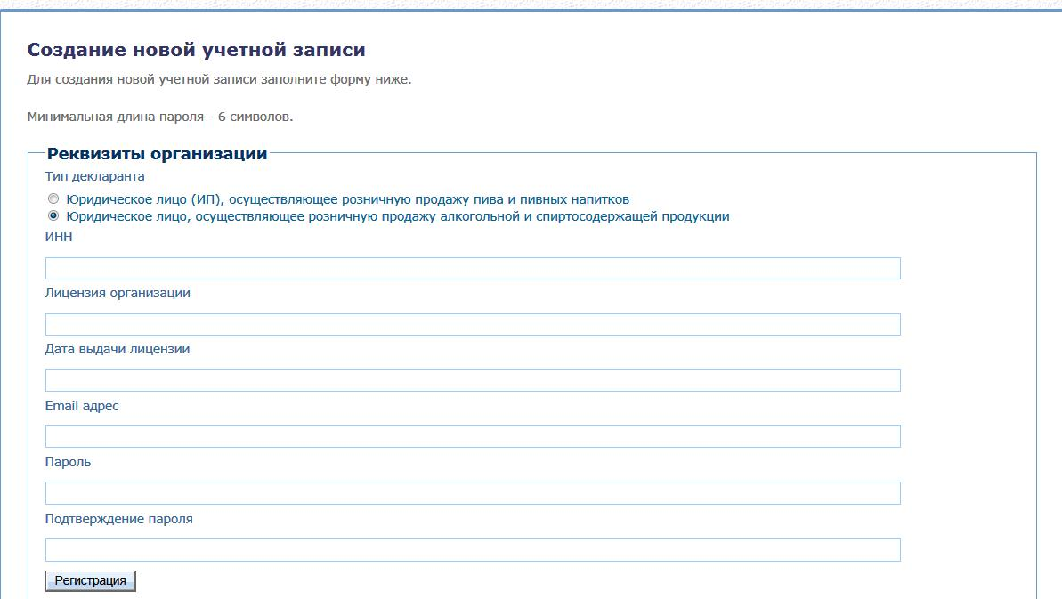

**2.3.** Дождитесь сообщения об успешной регистрации.

**2.4*.*** *При регистрации может возникнуть сообщение об ошибке: "организация отсутствует в списке лицензиатов.*

В случае возникновения ошибки, следует проверить наличие регистрации на портале.

 Для этого на главной странице есть возможность запросить информацию о лицензии. Нажать кнопку меню «Запрос лицензии»

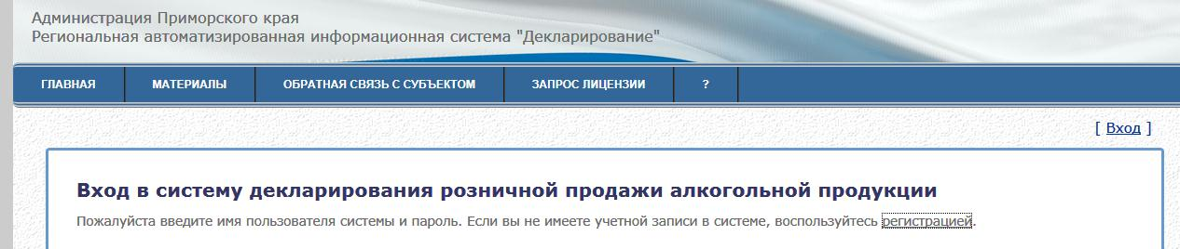

 На странице запроса лицензии задать любой критерий для формирования запроса (ИНН, пароль и т.д.) и обязательно ввести контрольный код (число с картинки). По готовности отправить запрос, нажав кнопку «Запрос» (см.рисунок ниже)

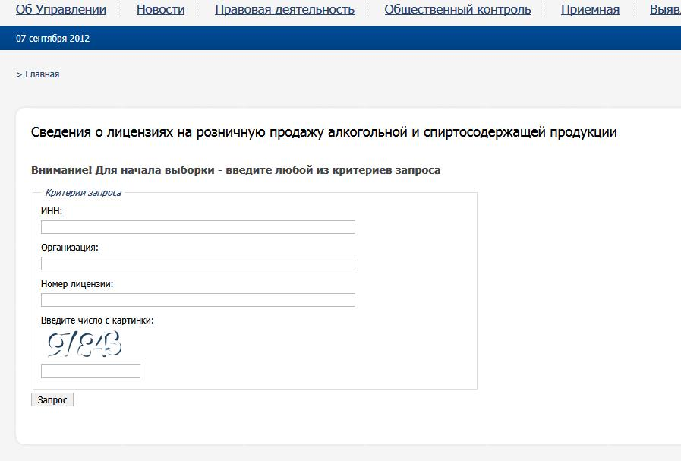

**2.5.** Изучить полученный ответ. Если информации о лицензиате на портале нет, необходимо попробовать зарегистрироваться повторно (шаги 1, 2):

-если информация о лицензиате присутствует, внимательно проверить все данные.

-если обнаружены ошибки, учетную запись необходимо удалить и пройти процесс регистрации повторно.

Для удаления учетной записи необходимо создать сообщение, которое направить в департамент, воспользовавшись кнопкой «обратная связь с субъектом».

Дополнительно Вы можете обратиться по телефонам 2215-801, 2215-428, 2215-458 в Департамент лицензирования и торговли Приморского края.

***Шаг 3.*** Вы успешно зарегистрировались в личном кабинете на портале Департамента лицензирования и торговли Приморского края.

**3.1.** Далее, Вы загружаете подписанный ЭЦП и зашифрованный файл декларации на портале департамента лицензирования и торговли Приморского края.

В течение  суток  с  момента  загрузки  файла  декларации  Вы  получаете:

*1.В случае успешной сдачи декларации протокол форматно-логического контроля и квитанцию о приеме декларации от Росалкогольрегулирования. Датой представления копии декларации считается дата, указанная в квитанции о приеме.*

2.В случае если Вы получили протокол форматно-логического контроля с информацией об ошибках в декларации, то необходимо принять меры к их устранению и подать декларацию вновь.

**Обращаем внимание:**

согласно  [ст. 15.13](consultantplus://offline/ref=6E9D4033F873869B5285624408809BAB226BC73D83FA8B61F3F6926087B6047244AF5B39C5B9154BC3p7E)  Кодекса  Российской Федерации об административных правонарушениях (далее - КоАП РФ)  уклонение  от подачи декларации об объеме производства и оборота этилового спирта, алкогольной и спиртосодержащей продукции или декларации об использовании этилового спирта, либо несвоевременная подача одной из таких деклараций, либо включение в одну из таких деклараций заведомо искаженных данных влекут наложение административного штрафа на должностных лиц в размере от трех тысяч до четырех тысяч рублей, на юридические лица - от тридцати тысяч до сорока тысяч рублей.

Дела об административных правонарушениях, предусмотренных [ст. 15.13](consultantplus://offline/ref=20DD5485696F0222E307C5C70EDE73CD4609BDD5EA5ACCEAF046C88EF5815732D74AE4BBA458111Ae3xAD) КоАП РФ, рассматриваются Федеральной службой по регулированию алкогольного рынка ([ч. 1 ст. 23.50](consultantplus://offline/ref=20DD5485696F0222E307C5C70EDE73CD4609BDD5EA5ACCEAF046C88EF5815732D74AE4BBA4581B16e3xDD) КоАП РФ).

     Повторное в течение года привлечение к административной ответственности по одному из оснований, предусмотренных [ст. 15.13](consultantplus://offline/ref=20DD5485696F0222E307C5C70EDE73CD4609BDD5EA5ACCEAF046C88EF5815732D74AE4BBA458111Ae3xAD) КоАП РФ, является поводом для аннулирования действия лицензии.

**СПИСОК**

**удостоверяющих центров, аккредитованных в едином пространстве доверия и имеющих представительства на территории Приморского края**

|  |  |  |  |  |
| --- | --- | --- | --- | --- |
| **№** | **Наименование** | **Адрес** | **Контактный телефон,**  **e-mail** | **ФИО Руководителя** |
| 1 | Владивостокский филиал ФГУП «Центр – Информ» | г. Владивосток,  ул. Алеутская, 45«а», оф. 610 | (423) 243-36-47,  (423) 243-35-28,  pois-ci@mail.ru | Пойс Валерий Борисович |
| 2 | УЦ ЗАО «Сервер – Центр» | г. Владивосток,  ул. Нерчинская, 10, оф. 615 | (423) 262-02-62, (423) 262-02-01, [info@serverc.ru](mailto:info@serverc.ru) | Решетников Виталий Викторович |
| 3 | ЗАО «ПФ «СКБ Контур» | г. Владивосток,  ул. Светланская, 167, оф. 31 | (423) 221-55-55,  sd@kontur-dv.ru | Хохлов Дмитрий Анатольевич |
| 4 | ООО «Информационный центр» (представитель УЦ ООО "Такском") | г. Владивосток,  ул. Фонтанная, 6, к. 203 | (423) 240-48-99,  (423) 240-48-66,  mail@ic-dv.ru | Цой Максим Валерьевич |
| 5 | ЗАО «УЦ Ekey.ru» ООО «Криптоком» | г. Владивосток,  ул. Пионерская, 1, каб. 001 | (423) 260-52-01, shtabskiy@gmail.com | Штабский Александр Владимирович |
| 6 | УЦ ООО «Компания Тензор» | г. Владивосток, ул. Комсомольская, д.3, оф. 49 | (423) 230-26-84,  (423) 230-26-83, vladivostok@tensor.ru | Ким Сергей Михайлович |
| 7 | ОАО «ИнфоТеКС Интернет Траст» | г. Владивосток,  ул. Дальзаводская, 1, 3-й этаж | (423) 230-00-82, Aleksandr.Sklyar@infotecs.ru | Скляр Александр Анатольевич |
| 8 | ОП ЗАО «Калуга – Астрал» | г. Уссурийск, ул. Краснознаменная, 196, оф. 203 | (4234) 37-44-75,  ed2511@mail.ru | Иванов Виктор Николаевич |